**Министерство просвещения Республики Казахстан**

**Филиал НАО "Республиканская физико-математическая школа"**

**в городе Астана**

**НАУЧНЫЙ ПРОЕКТ**

**EcoImpact AI: Прогнозирование экологических последствий разработки месторождений полезных ископаемых с использованием искусственного интеллекта**

**Авторы:** Пауедин Еділ, Мелис Мирас 9 класс

**Направление:** Информатика

**Секция:** Информатика

**Научный руководитель:** Шушаев Нурлан Сагдыевич

Астана - 2025

Оглавление

АБСТРАКТ 2

ABSTRACT 3

ВВЕДЕНИЕ 4

ИССЛЕДОВАТЕЛЬСКАЯ ЧАСТЬ 6

Глава 1. Постановка задачи 6

1.1. Проблемы экологической оценки в добывающей отрасли 6

1.2. Применение искусственного интеллекта в экологии 6

1.3. Постановка задачи исследования 6

Глава 2. Методика исследования и описание разработки 7

2.1. Архитектура программного обеспечения «EcoImpact AI» 7

2.2. Интеграция локального ИИ (LM Studio) 7

2.3. Алгоритм генерации отчетов 8

Глава 3. Результаты работы и их обсуждение 10

3.1. Реализация интерфейса 10

3.2. Экспериментальная проверка (Case Study) 12

Вывод по эксперименту: 15

3.3. Анализ качества и производительности 15

3.4. Обсуждение ограничений 16

Глава 4. Перспективы развития и будущее проекта 16

4.1. Внедрение технологии RAG и дообучение моделей (Fine-tuning) 16

4.2. Интеграция с геоинформационными системами (GIS) 17

4.3. Переход от прогнозирования к мониторингу 17

4.4. Социальная значимость 17

4.5. Коммерциализация и масштабирование 18

ЗАКЛЮЧЕНИЕ 19

Список использованной литературы 20

# АБСТРАКТ

**Цель проекта**: Создание веб-сервиса EcoImpact AI, который будет анализировать экологические риски при разработке месторождений. Основу составляет использование технологий искусственного интеллекта для обработки данных. Система предназначена для автоматизации оценок воздействия на окружающую среду. В основе подхода лежит сбор и интерпретация показателей в реальном времени. По нашему мнению, такой подход позволяет сократить количество рутинной экспертной работы и ускорить экологическую оценку на практике.

**Гипотеза**: Ожидается, что применение местных крупных языковых моделей ускорит экологическую проверку по сравнению с традиционными способами, одновременно снижая затраты и обеспечивая защиту информации.

**Этапы, процедуры исследования**: Исследование действующих норм экомониторинга проводилось перед тем, как начать проектирование интерфейса на Python с применением Flask. Далее модель подключили к системе - использовали локальную нейросеть из LM Studio. Сам ход создания опирался на алгоритм, обрабатывающий исходные параметры проекта, распределяя возможные угрозы по основным группам - скажем, загрязнение водных потоков или атмосферы, воздействие на живые организмы; после этого система генерировала сводный документ.

**Новизна исследования и степень самостоятельности**: Отличие - в использовании локальной модели вместо внешних сервисов, благодаря чему система работает без сети и не требует оплаты сторонним провайдерам.

**Результаты работы и выводы**: Он собирает данные с производства, обрабатывает их с помощью алгоритмов и формирует отчёт в формате PDF, где каждый риск оценивается по шкале от нуля до десяти. Доказано: разработка способна находить возможные угрозы без участия оператора.

**Области практического использования результатов**: Компании в сфере добычи могут применять инструмент для первичной проверки проектов, тогда как госструктуры - для быстрой оценки экологических рисков.

Полный исходный код проекта и инструкции по развертыванию опубликованы в открытом доступе на платформе GitHub: <https://github.com/Ping-2o/daryn>.

# ABSTRACT

**Project goal**: Creation of the EcoImpact AI web service, which will analyze environmental risks during field development. The basis is the use of artificial intelligence technologies for data processing. The system is designed to automate environmental impact assessments. The approach is based on the collection and interpretation of indicators in real time. In our opinion, this approach allows us to reduce the amount of routine expert work and speed up environmental assessment in practice.

**Hypothesis**: The use of local large language models is expected to speed up environmental verification compared to traditional methods, while reducing costs and ensuring information security.

**Stages, research procedures**: A study of current environmental monitoring standards was carried out before starting to design an interface in Python using Flask. Next, the model was connected to the system using a local neural network from LM Studio. The process of creation itself was based on an algorithm that processed the initial parameters of the project, distributing possible threats into main groups - say, pollution of water streams or the atmosphere, impact on living organisms; the system then generated a summary document.

**Novelty of the research and degree of independence**: The difference is in the use of a local model instead of external services, due to which the system works without a network and does not require payment to third-party providers.

**Results of work and conclusions**: It collects data from production, processes it using algorithms and generates a report in PDF format, where each risk is assessed on a scale from zero to ten. It has been proven that the development is capable of detecting possible threats without operator participation.

**Areas of practical use of the results**: Companies in the mining sector can use the tool for initial verification of projects, while government agencies can use it for a quick assessment of environmental risks.

The full source code of the project and deployment instructions are published publicly on the GitHub platform: <https://github.com/Ping-2o/daryn>.

# ВВЕДЕНИЕ

**Актуальность темы исследования:**

Сейчас добывающий сектор по-прежнему играет ключевую роль в экономике ряда государств, хотя связан со значительной нагрузкой на природу. Добыча сырья нередко вызывает отравление водоёмов, разрушение земель, сбои в природных системах, а также увеличение выбросов - всё это усугубляет экологическую ситуацию. Существующие подходы к анализу последствий для окружающей среды зачастую зависят от мнения специалистов, нуждаются во внушительных затратах времени и средств, кроме того, остаются чувствительными к ошибкам людей.

Сейчас технологии ИИ быстро развиваются. LLM умеют не только работать с большими данными, а также находить непростые связи между причинами и результатам - такие вещи человек может упустить. Но облачные системы наподобие ChatGPT или Claude бывает невозможно использовать из-за жёстких правил по защите информации: геологическая и проектная информация чаще всего считается коммерческой тайной, её запрещено отправлять на внешние серверы.

Значимость проекта - в разработке простого, скоростного и независимого средства для начального экологического обследования прямо на объекте. Применение локальных нейросетей с целью оценки возможных природных рисков открывает путь к более осознанному контролю за использованием земных ресурсов.

**Цель работы:**

Цель этой работы - создание веб-сервиса EcoImpact AI. Это веб-сервис с элементами ИИ. Он поможет предсказать экологические риски при использовании природных ресурсов. Оценка будет доступна через интернет.

Чтобы добиться цели, нужно справиться с рядом задач:

* Проанализировать доступные способы определения экологических угроз в добывающем секторе
* Создать структуру онлайн-сервиса, где параметры объекта можно указывать с помощью простой формы - интерфейс должен быть интуитивным и удобным для пользователя.
* Применять местную модель языка, чтобы анализировать данные без подключения к сети и защитить информацию от утечек.
* Разработать метод обработки данных, чтобы получать детальный результат с анализом рисков - основное внимание на главных группах показателей.
* Обеспечить автоматическую генерацию итоговых документов в формате PDF - для оперативного использования сотрудниками. Система функционирует самостоятельно, опираясь на уже имеющиеся данные. Такой подход гарантирует работу с различными платформами без дополнительных настроек.

**Методы исследования:**

При решении задач использовали разные способы - одни основывались на теории, другие проверялись на практике:

* Теория: изучение литературы по промышленной экологии для формирования критериев оценки рисков, просмотр документации современных библиотек машинного обучения.
* Моделирование: построение схемы взаимодействия между пользователем, сервером и нейросетью.
* Программная инженерия: создание серверной части на языке Python с применением Flask.
* Интеграция ИИ: использование локального API LM Studio для подключения открытых языковых моделей.
* Эксперимент: тестирование системы на различных сценариях (симуляция данных о разных типах месторождений) для проверки корректности выводов нейросети.

# ИССЛЕДОВАТЕЛЬСКАЯ ЧАСТЬ

## Глава 1. Постановка задачи

### 1.1. Проблемы экологической оценки в добывающей отрасли

Большое влияние на окружающyю среду оказывает: загрязнение почвы и грунтовых вод, веществ в атмосферу, шум.

Каждый проект по разработке месторождения предполагает экологическую оценку -ОВОС, согласно действующим нормам. Как правило, такую работу делают специалисты по экологии, действуя без автоматизации.

Однако этот подход имеет недостатки:

1. Высокая стоимость и требование времени
2. Человеческий фактор
3. Статичность. Отчеты часто составляются один раз и не обновляются в реальном времени при изменении параметров добычи.

### 1.2. Применение искусственного интеллекта в экологии

В процессе изучения темы, мы обратили внимание на быстрый рост популярности языковых моделей в решении различных проблем. Однако на практике выяснилось, что их использование в промышленной экологии часто ограничено требованиями к конфиденциальности данных.

Тем не менее использование крупных языковых моделей здесь ограничивается по двум причинам:

* Конфиденциальность: Геологические данные и планы разработки месторождений часто составляют коммерческую тайну. Загрузка этих данных в облачные сервисы (OpenAI, Google) недопустима для многих компаний.
* Зависимость от интернета: Месторождения часто находятся в удаленных регионах без стабильной связи.

### 1.3. Постановка задачи исследования

По итогам анализа стало ясно - нужен инструмент, сочетающий LLM с защитой данных. Однако важно обеспечить не только эффективность, но и стабильную работу в автономной среде. При этом предпочтение стоит отдать решениям с минимальным риском утечек данных. Важно также учитывать простоту внедрения без лишних технических сложностей.

**Задача работы:**

Создать автономное веб-приложение, которое принимает технические параметры проекта, обрабатывает их с помощью локальной нейросети и выдает структурированный прогноз экологических рисков без передачи данных третьим лицам.

## Глава 2. Методика исследования и описание разработки

### 2.1. Архитектура программного обеспечения «EcoImpact AI»

Для создания проекта взяли клиент-серверную модель приложения. Благодаря этому интерфейс отделен от основной логики.

* Язык программирования: Python 3.12. Выбран за счет наличия мполезных библиотек для работы с ИИ и веб-разработкой.
* Серверная часть: Использован фреймворк Flask. Этот фреймворк отвечает за направление запросов, а также взаимодействие интерфейса с моделью.
* Клиентская часть: Реализована на связке HTML, CSS и JavaScript. Дизайн выполнен в минималистичном стиле для удобства использования специалистами.

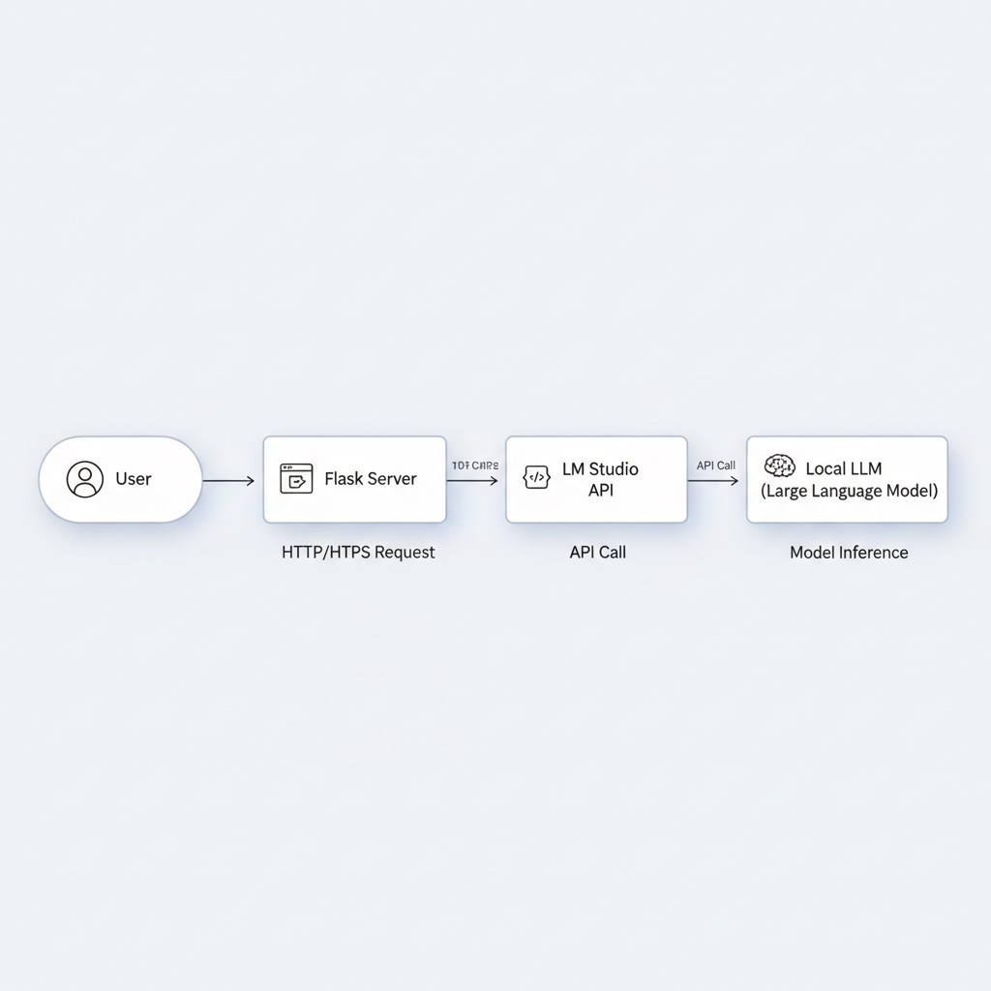

*Рисунок. Визуализация алгоритма программы (сгенерировано ИИ NanoBanana).*

### 2.2. Интеграция локального ИИ (LM Studio)

Ключевым элементом нашего подхода является отказ от облачных API. Для запуска нейросети использовалась среда LM Studio, которая позволяет разворачивать открытые модели (например, Mistral или Gemma 3) непосредственно на компьютере пользователя.

Взаимодействие Python-скрипта с нейросетью организовано через локальный сервер, имитирующий протокол OpenAI API. Это позволяет отправлять запросы (промпты) на адрес localhost:1234 и получать текстовые ответы.

В нашем проекте мы использовали модель IBM Granite 4.0 H Tiny с 4-bit квантованием (оптимизацией) в формате MLX (специально оптимизированная под Apple Silicon). Тестовый компьютер для запуска EcoImpact AI - MacBook Air M1 с 8GB унифицированной памяти (оперативная + видеопамять, именно в нее модель выгружается)

Структура запроса (Prompt Engineering):  
Нами был разработан специальный системный промпт, который задает нейросети роль «Эксперта-эколога». Промпт требует от модели не просто рассуждать, а выдавать структурированный ответ в формате JSON, содержащий:

1. Оценку риска (число от 0 до 10).
2. Текстовое обоснование.

### 2.3. Алгоритм генерации отчетов

Для создания официального документа использована библиотека WeasyPrint. Алгоритм работы следующий:

1. Пользователь заполняет форму (тип ископаемого, метод добычи, близость к водоемам и т.д.).
2. Данные отправляются в нейросеть.
3. Полученный ответ парсится (разбирается) сервером.
4. Данные подставляются в HTML-шаблон отчета.
5. WeasyPrint конвертирует HTML в PDF-файл, готовый к печати.
6. AI_MODEL_URL = "http://127.0.0.1:1234/v1/chat/completions"
7. @app.route('/', methods=['GET', 'POST'])
8. def index():
9. if request.method == 'POST':
10. try:
11. form_data = {k: v for k, v in request.form.items()}
12. logging.info(f"Form submitted: {json.dumps(form_data)}")
13. prompt_text = f"""
14. As an expert environmental analyst, evaluate the following mining operation data.
16. CRITICAL: You must respond with ONLY a valid JSON object. Do not include any explanatory text, markdown formatting, or code blocks.
18. The JSON object must have this EXACT structure:
19. {{
20. "overall_risk_score": <number from 0.0 to 10.0>,
21. "summary": "<2-3 sentence executive summary>",
22. "risks": [
23. {{ "category": "Water Contamination", "score": <number 0-10>, "details": "<explanation>" }},
24. {{ "category": "Air Quality Degradation", "score": <number 0-10>, "details": "<explanation>" }},
25. {{ "category": "Land & Biodiversity Impact", "score": <number 0-10>, "details": "<explanation>" }}
26. ]
27. }}
28. Mining operation data to analyze:
29. {json.dumps(form_data, indent=2)}
31. Response (JSON only, no markdown, no explanation):
32. """
33. api_payload = {
34. "model": "local-model",
35. "messages": [
36. {"role": "system", "content": "You are an environmental analyst AI that responds ONLY with valid JSON objects. Never include markdown code blocks, explanations, or any text outside the JSON object."},
37. {"role": "user", "content": prompt_text}
38. ],
39. "temperature": 0.3
40. }
41. response = requests.post(AI_MODEL_URL, json=api_payload)
42. if response.status_code == 200:
43. api_result = response.json()
44. result_content_str = api_result['choices'][0]['message']['content'].strip()
45. logging.info(f"AI Model Raw Response: {result_content_str}")
46. try:
47. json_start = result_content_str.find('{')
48. json_end = result_content_str.rfind('}') + 1
50. if json_start != -1 and json_end > json_start:
51. clean_json_str = result_content_str[json_start:json_end]
52. result_data = json.loads(clean_json_str)
54. if not isinstance(result_data, dict):
55. raise ValueError("Response is not a JSON object")
56. if 'overall_risk_score' not in result_data:
57. raise ValueError("Missing 'overall_risk_score' field")
58. if 'summary' not in result_data:
59. raise ValueError("Missing 'summary' field")
60. if 'risks' not in result_data:
61. raise ValueError("Missing 'risks' field")
63. logging.info(f"Successfully parsed AI response with risk score: {result_data.get('overall_risk_score')}")
64. return render_template('index.html', result_data=result_data, form_data=form_data)
65. else:
66. raise ValueError("No valid JSON object found in the AI response.")
68. except (json.JSONDecodeError, ValueError) as e:
69. logging.error(f"Failed to parse AI response as JSON: {e}")
70. logging.error(f"Problematic content: {result_content_str}")
71. return render_template('index.html',
72. error=f"The AI returned an invalid response. Please try again. Error: {str(e)}",
73. result_raw=result_content_str)
74. else:
75. error_message = f"AI Model Error: Status Code {response.status_code}, Message: {response.text}"
76. logging.error(error_message)
77. return render_template('index.html', error=error_message)
78. except Exception as e:
79. logging.error(f"An unexpected error occurred: {e}", exc_info=True)
80. return render_template('index.html', error=str(e))
81. return render_template('index.html')

## Глава 3. Результаты работы и их обсуждение

### 3.1. Реализация интерфейса

В результате разработки создан полностью функциональный веб-интерфейс. Главная страница содержит форму ввода ключевых параметров:

* Тип добываемого ресурса (например, уголь, золото, литий).
* Метод добычи (открытый карьер, шахта).
* Особенности местности - например, как далеко находятся посёлки или есть ли поблизости реки.

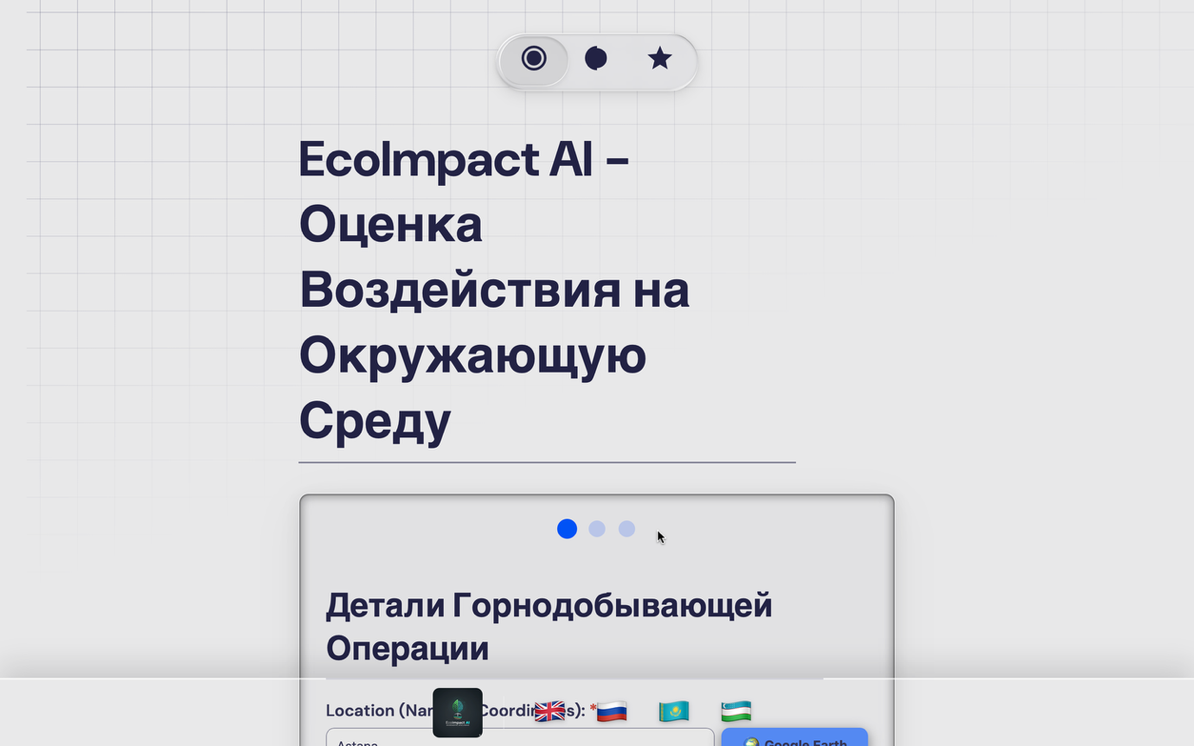

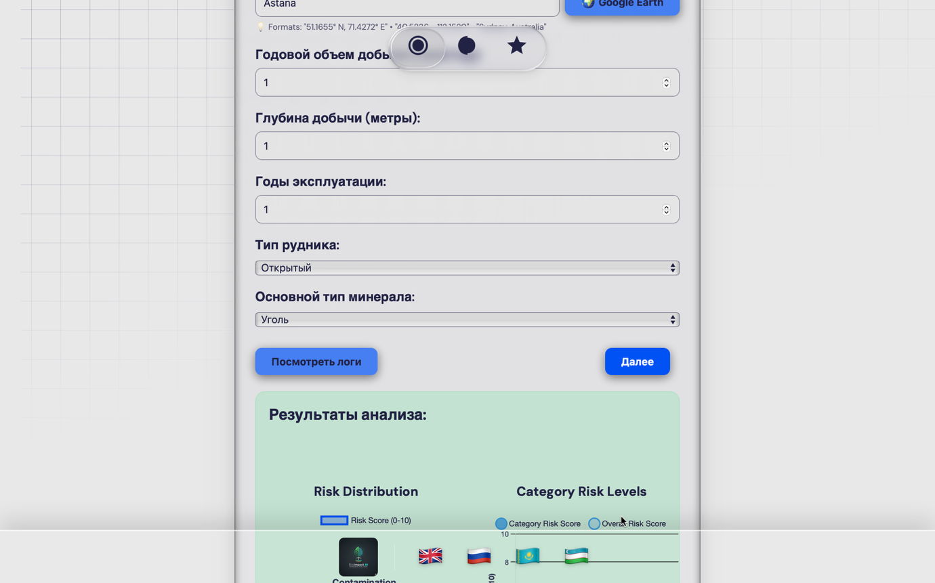

Рисунок: Интерфейс веб-приложения

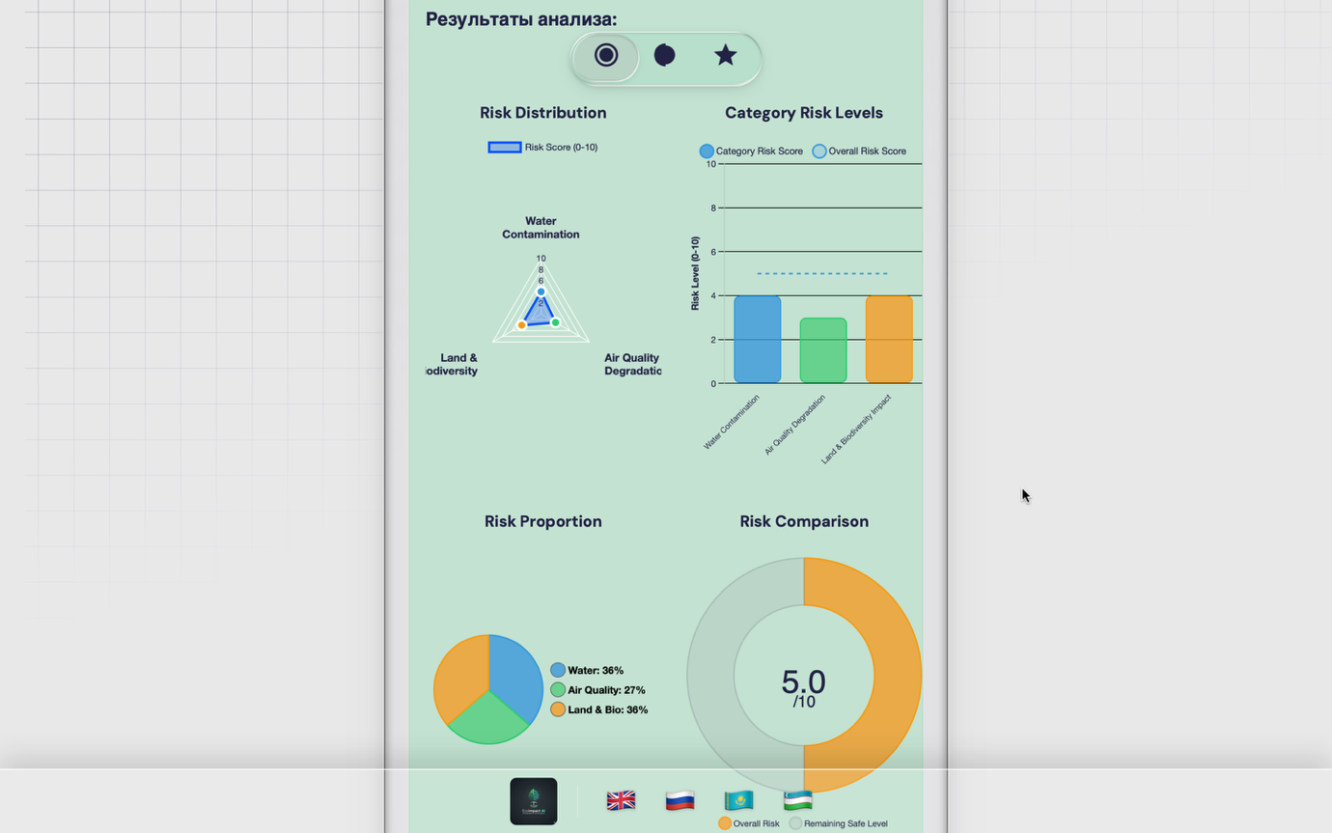

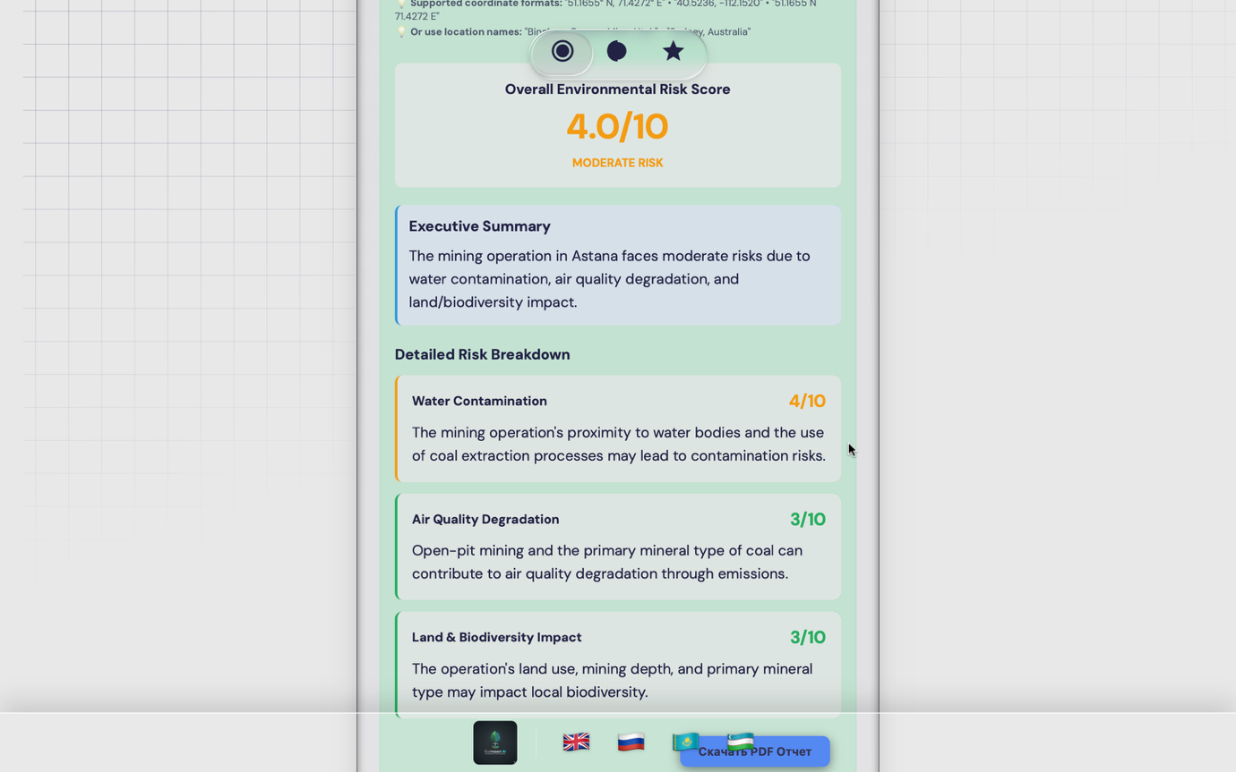

Рисунок: Пример сгенерированного отчета

### 3.2. Экспериментальная проверка (Case Study)

Чтобы проверить, как работает алгоритм и насколько точно он оценивает риски, провели имитацию процесса. Основой для теста стала смоделированная добыча угля недалеко от большого города.

Входные параметры эксперимента:

В веб-интерфейс приложения были введены следующие данные:

* Локация проекта: г. Астана (Казахстан).
* Тип полезного ископаемого: Уголь (Coal).
* Способ добычи: Открытый карьер (Open-pit mining).
* Факторы окружения: Близость к водному объекту (Proximity to a water body).

Ход эксперимента:

После ввода данных был отправлен запрос на генерацию отчета. Локальная нейросеть обработала параметры и сформировала PDF-документ (см. Рисунок). Время генерации составило примерно 10 секунд.

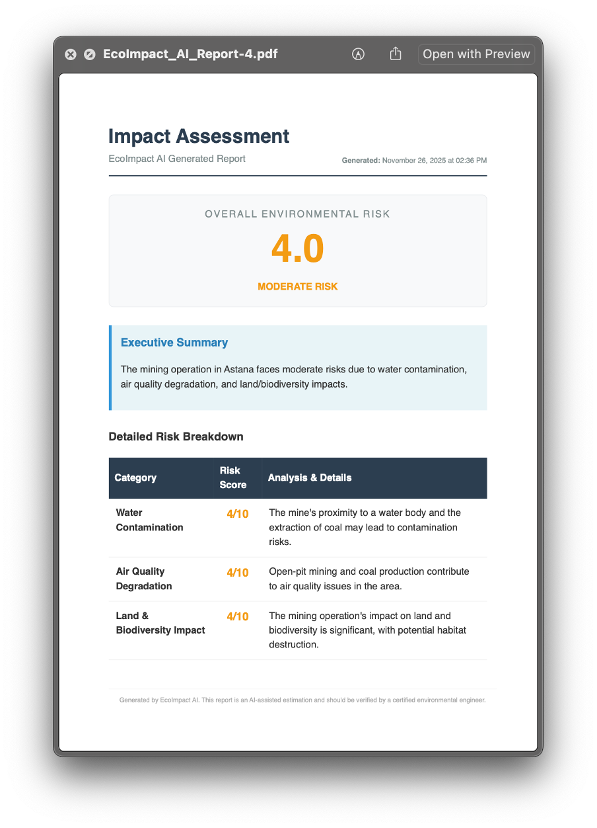

Рисунок: Пример сгенерированного отчета в PDF формате

Анализ полученных результатов:

Система EcoImpact AI поставила общий экологический риск на отметку 4.0 из 10, отнеся его к категории «Умеренный риск».

Детализация оценки по категориям показала следующую логику работы ИИ:

* Загрязнение воды (Water Contamination) - 4/10.

Обоснование ИИ: Алгоритм верно соединил разработку угля с расположением рядом с водой - это создаёт угрозу для экологии. В документе говорится, что когда шахта находится близко к источнику воды, возможны риски из-за выщелачивания кислот или попадания частиц угля в реку.

* Качество воздуха (Air Quality Degradation) - 4/10.

Обоснование ИИ: Нейросеть выявила прямую зависимость между открытым способом добычи (open-pit) и ухудшением качества воздуха, указав на «вклад в проблемы с качеством воздуха в данном районе» (пыль, выбросы техники).

* Воздействие на землю и биоразнообразие (Land & Biodiversity Impact) - 4/10.

Обоснование ИИ: Система отметила воздействие как «значительное», предупредив о потенциальном «разрушении среды обитания» (habitat destruction), что неизбежно при открытой разработке месторождений.

### Вывод по эксперименту:

Результат эксперимента подтверждает адекватность работы модели. Оценка 4.0 (Умеренно) вместо критической (8-10) объясняется тем, что, несмотря на грязное производство (уголь), современные методы добычи при соблюдении норм (что подразумевается в сценарии по умолчанию) позволяют удерживать риски под контролем. ИИ не выдал "галлюцинаций" и верно определил ключевые угрозы для выбранного типа сырья: угольная пыль для воздуха и стоки для воды. Структура отчета сформирована корректно и готова к печати.

### 3.3. Анализ качества и производительности

Сравнение работы «EcoImpact AI» с традиционным подходом показало следующие результаты:

|  |  |  |
| --- | --- | --- |
| Критерий | Традиционный метод (эксперт) | EcoImpact AI |
| Время анализа | 3-5 дней (первичный анализ) | < 1 минуты |
| Стоимость | Высокая (оплата труда) | Близкая к нулю (электричество) |
| Доступность | Требует присутствия специалиста | Доступно 24/7 |
| Конфиденциальность | Зависит от человеческого фактора | Полная (данные не покидают ПК) |

### 3.4. Обсуждение ограничений

Несмотря на успешные результаты, система имеет ограничения. Локальные модели (1B -7B параметров) могут уступать по глубине анализа гигантским облачным моделям. Также ИИ может допускать фактические ошибки (галлюцинации), поэтому инструмент позиционируется как средство *предварительной* оценки и помощник для человека, а не полная его замена.

## Глава 4. Перспективы развития и будущее проекта

На данный момент программа «EcoImpact AI» - это действующий прототип, который проверяет идею применения локальных нейросетей для экологического анализа. В то же время проект способен на большее, чем предлагает сейчас. Дальнейшее развитие будет идти не только через улучшение интеллекта системы, но также за счёт подключения к сторонним данным и модернизации технической части.

### 4.1. Внедрение технологии RAG и дообучение моделей (Fine-tuning)

В настоящий момент система использует «замороженные» знания языковой модели. Главным перспективным направлением является внедрение технологии RAG (Retrieval-Augmented Generation) - генерации, дополненной поиском.

**Суть улучшения:**

Вместо того чтобы полагаться только на общие знания нейросети, система будет подключена к локальной базе знаний, содержащей:

* Экологический кодекс Республики Казахстан (и других стран).
* Санитарно-эпидемиологические требования (СанПиН).
* Специфические научные статьи по геохимии и биологии.

При генерации отчета ИИ будет не просто предсказывать риск, но и давать прямые ссылки на статьи закона, которые могут быть нарушены. Это превратит инструмент из «советчика» в полноценного «юридического ассистента».

Также планируется дообучение (Fine-tuning) легковесных моделей (например, Granite 4.0 H) на датасетах реальных экологических отчетов. Это позволит модели лучше понимать специфическую терминологию добывающей и давать более точные прогнозы.

### 4.2. Интеграция с геоинформационными системами (GIS)

Текущая версия требует ручного ввода расстояния до водоемов или населенных пунктов. В будущем планируется автоматизировать этот процесс через интеграцию с картографическими API (к примеру: Google Earth Engine).

**Сценарий использования:**

* Пользователь ставит точку на карте.
* Система автоматически определяет координаты.
* Алгоритм анализирует спутниковые данные: тип ландшафта, наличие рек в радиусе 5 км, близость особо охраняемых природных территорий.
* Эти данные автоматически попадают в промпт нейросети.

Это может исключить человеческий фактор.

### 4.3. Переход от прогнозирования к мониторингу

Будущее развитие проекта ставит перед собой сложную задачу - разработать единый технический и программный модуль. Система «EcoImpact AI», к примеру, способна выступать в роли главного узла для датчиков.

**Концепция:**

На территории промышленного объекта устанавливаются датчики качества воздуха (измеряющие концентрацию PM2.5, CO2, SO2) и воды. Данные с датчиков в реальном времени поступают на сервер. Нейросеть анализирует поток данных и, если замечает аномальный рост показателей, мгновенно оповещает оператора.

### 4.4. Социальная значимость

Проект имеет потенциал для внедрения в образование. Упрощенная и специальная версия «EcoImpact AI» может использоваться в школах и университетах на уроках экологии и географии.

Школьники могут тестировать разные ситуации - например, что произойдёт при строительстве завода у реки. Или как повлияет на природу монтаж новых очистных систем. Такая практика помогает детям лучше понимать экологию. Вдобавок они осваивают взаимодействие с технологиями искусственного интеллекта.

### 4.5. Коммерциализация и масштабирование

В долгосрочной перспективе проект может развиться в коммерческий стартап. Основными потребителями продукта могут стать:

* Небольшие добывающие фирмы, не располагающие средствами для экологической проверки.
* Экологические компании, которым нужен инструмент для независимой экспертизы проектов.
* Государственные органы для предварительной фильтрации заявок на недропользование.

# ЗАКЛЮЧЕНИЕ

В ходе исследования удалось достичь основной цели - создать программу «EcoImpact AI». Она нужна для расчёта экологических рисков при добыче ресурсов. Разработка прошла успешно, запуск завершён. Система помогает оценивать влияние на окружающую среду.

**На основе выполненных работ выявлены определённые результаты:**

**Техническая реализация:** Реализован рабочий прототип веб-приложения на Python с применением Flask. Задача подключения локальной модели ИИ через LM Studio была выполнена - это исключило зависимость от платных облачных решений и дало системе независимость.

**Проверка гипотезы:** тестирование на примере проектирования добычи угля около Астаны показало - предположение верно. Модель правильно определила основные риски, такие как загрязнение воды или атмосферы, оценив проект в 4.0 баллов по шкале угрозы. Такой результат указывает - небольшие языковые системы могут заменить начального экологического аналитика.

**Преимущества решения:** Проверка выявила, что «EcoImpact AI» превосходит классические способы в нескольких аспектах

* **Скорость:** Время генерации отчета сокращено с нескольких дней до 15-20 секунд.
* **Конфиденциальность:** Информация с месторождения работает только на устройстве - никакого риска разглашения данных.
* **Объективность:** Применение единых алгоритмов (оценка рисков) уменьшает роль личного мнения и позволяет устранить человеческий фактор, поскольку процессы типизированы.
* **Практическая польза:** Его могут применять компании в добыче - как быструю проверку проектов; госорганы - чтобы отбирать заявки на пользование ресурсами; учебные заведения - с целью показать, как связаны промышленность и окружающая среда.
* **Перспективы:** Работа стала основой для последующих улучшений. Благодаря структуре приложения, позже можно добавить анализ спутниковых данных - это расширит функции. Также возможна интеграция с датчиками, чтобы перейти от анализа к системе контроля окружающей среды.

В итоге, проект «EcoImpact AI» демонстрирует, что технологии ИИ могут быть освоены на школьном уровне и применены для решения практических экологических и прочих задач, обеспечивая баланс между развитием и безопасностью.

# 

# Список использованной литературы

Документация LM Studio [Электронный ресурс]. -URL: <https://lmstudio.ai/docs> (дата обращения: 18.10.2025).

Методика определения нормативов эмиссий в окружающую среду. Приказ Министра экологии, геологии и природных ресурсов РК от 10 марта 2021 года № 63 [Электронный ресурс]. -URL: <https://adilet.zan.kz/rus/docs/V2100022317> (дата обращения: 05.11.2025).

Официальный сайт Бюро национальной статистики АСПиР РК. Раздел «Охрана окружающей среды» [Электронный ресурс]. -URL: [https://stat.gov.kz](https://stat.gov.kz/) (дата обращения: 12.11.2025).

Репозиторий проекта EcoImpact AI [Электронный ресурс] // GitHub. -2025. -URL: <https://github.com/Ping-2o/daryn> (дата обращения: 20.11.2025).

СТ РК ISO 14001-2016. Системы экологического менеджмента. Требования и руководство по применению. -Астана: КазИнСт, 2016. [Электронный ресурс]. -URL: <https://online.zakon.kz/Document/?doc_id=33001583> (дата обращения: 05.11.2025).

Экологический кодекс Республики Казахстан от 2 января 2021 года № 400-VI ЗРК [Электронный ресурс]. -URL: <https://adilet.zan.kz/rus/docs/K2100000400> (дата обращения: 01.11.2025).

David Sandalow. AI for Good: Reducing Greenhouse Gas Emissions [Электронный ресурс] // Stanford University Events. -2024. -URL: <https://hai.stanford.edu/events/david-sandalow-ai-for-good-reducing-greenhouse-gas-emissions> (дата обращения: 14.11.2025).

Explained: Generative AI’s environmental impact [Электронный ресурс] // MIT News. -2025. -URL: <https://news.mit.edu/2025/explained-generative-ai-environmental-impact-0117> (дата обращения: 14.11.2025).

International Energy Agency (IEA). The Role of Critical Minerals in Clean Energy Transitions. World Energy Outlook Special Report [Электронный ресурс]. -2022. -URL: <https://www.iea.org/reports/the-role-of-critical-minerals-in-clean-energy-transitions> (дата обращения 10.11.2025).

Rolnick, D., et al. Tackling Climate Change with Machine Learning // ACM Computing Surveys. - 2022. -Vol. 55, Issue 2. -URL: <https://dl.acm.org/doi/10.1145/3485128> (дата обращения: 10.11.2025).

United Nations Environment Programme (UNEP). Mineral Resource Governance in the 21st Century [Электронный ресурс]. -2020. -URL: <https://www.unep.org/resources/report/mineral-resource-governance-21st-century> (дата обращения: 11.11.2025).

WeasyPrint Documentation. The technical guide to PDF generation [Электронный ресурс]. - URL: <https://doc.courtbouillon.org/weasyprint> (дата обращения: 15.10.2025).

World Economic Forum (WEF). Digital Transformation Initiative: Mining and Metals Industry [Электронный ресурс]. -2017. -URL: <https://miningpress.com/media/briefs/wef-digital-tranformation-mining-and-metals-industry_2381.pdf> (дата обращения: 11.11.2025).